Dolomity 2013

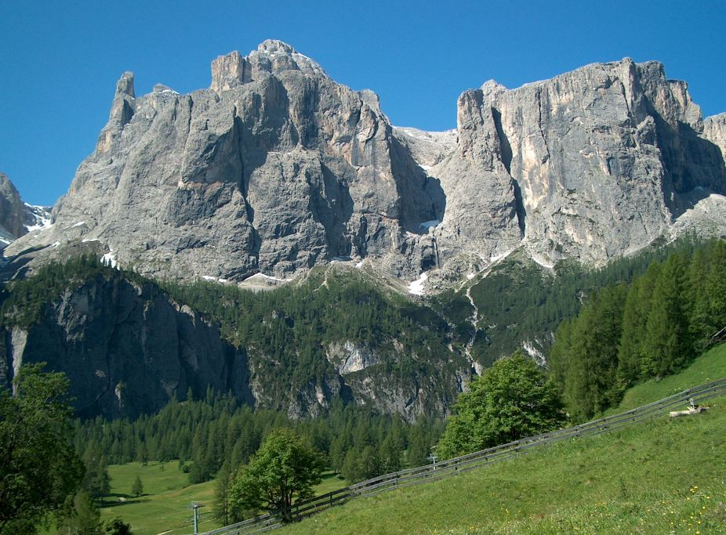

28.8.-1.9.2013

Obsah:
Popis oblasti 3
Popis expedície 5
Prvý deň – príchod do Dolomitov a turistická rozcvička 6
Okolo Sasso Lunga 7
Okolo Sasso Lunga – variant 8
Okolo Sasso Lungo – ferata Oskar Schuster Steig 9
Výstup na Piz Boe a pochod okolo Piz Boe 10
Výstup na Piz Boe – ferata Via attrezzata Cesare Piazzetta 11
Výstup na Cima Pisciadu a túra v údoliach Val Setus a Val de Mesdi 12
Výstup na Cima Pisciadu – ferata Brigata Tridentina 13
Alternatívne trasy 15
Mapy 17
Zhrnutie 21

Popis oblasti

Dolomity, ako časť východných Álp, patria medzi najkrajšie a najznámejšie pohoria na svete. Názov tohto zaujímavého pohoria je odvodený od francúzskeho geológa Déodat Gratet de Dolomieu. Tento vedec zistil, že minerál tvoriaci základ tohto pohoria je odlišný od bežného vápenca. Tento nový druh vápenca bol nazvaný dolomit a podobne aj celé pohorie. Každopádne Dolomity nie sú tvorené len dolomitom, ale aj inými minerálmi napr. vulkanickými horninami. Takisto v Dolomitoch sa dajú nájsť vysoké štíty so strmými suťovými svahmi, náhorné plošiny a ľadovec. Toto sú dôvody pre ľudí, ktorí sem prichádzajú, či už v letnej sezóne alebo počas zimnej sezóny si vychutnať peknú lyžovačku.

Dolomity sú rajom pre bežných turistov, ktorí tu nájdu krásne trasy okolo štítov ako napríklad svetoznáme Tri zuby alebo Trojzub (tal. Tre Cime di Lavaredo, nem Drei Zinnen), túry okolo masívu Langkofel (tal. Sasso Lungo) alebo túry v masíve Sella. Takisto vysokohorskí turisti si prídu na svoje, keďže Dolomity sú plné dlhých a náročných chodníkov ako napríklad výstup na Antelao. Horolezci tiež navštevujú Dolomity kvôli mnohým lezeckým cestám ako napríklad výstup na niektorú z veží Tre Cime. Dolomity sú rajom pre feratistov, ktorí tu nájdu veľa ferát rôznej náročnosti, pričom v jednotlivých oblastiach sa dajú jednotlivé feraty spojiť do niekoľkodňových okruhov. Cez Dolomity vedie tiež niekoľko vysokohorských ciest, ktoré prechádzajú pohorím zo severu na juh alebo zo západu na východ. Tieto cesty sú niekoľkodňové a sú označované ako Alta Via. Sú špecialne značené, či už v teréne alebo na mapách trojuholníkom s číslom cesty v strede.

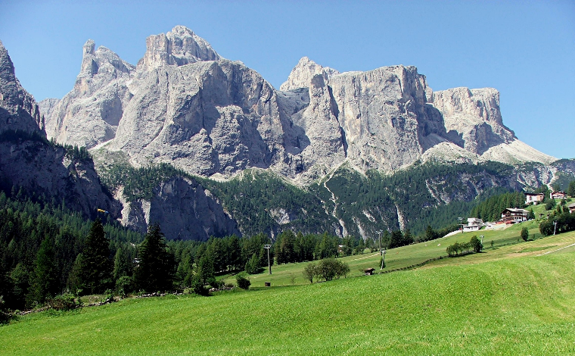
Masív Sella – pohľad z Colfosca

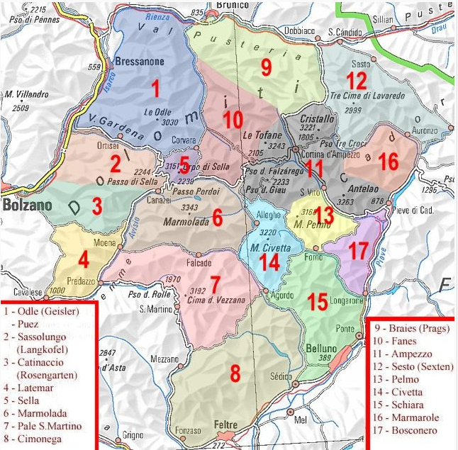
Dolomity - rozdelenie do oblastí

Táto expedícia bude obsahovať feraty a túry v masívoch Sella a Sasso Lungo (nem. Langkofel). Najznámejšími vrcholmi sú Piz Boe a Cima Pisciadu. Najznámejšími túrami sú pochody v masíve Sella ako napríklad túra zo Sass Pordoi na chatu Rifugio Boe alebo túry v údoliach Val de Mesdi a Val Setus.

Popis expedície

Keďže zloženie členov expedície je rôznorodé, ako z pohľadu kondície, tak aj z pohľadu turistických cieľov a záujmov, preto sú trasy navrhnuté tak, aby sa na nich stretli skupiny feratistov a turistov. Poradie trás a okruhov, prípadne organizáciu trás v okruhoch navrhneme podľa aktuálnych poveternostných podmienok.

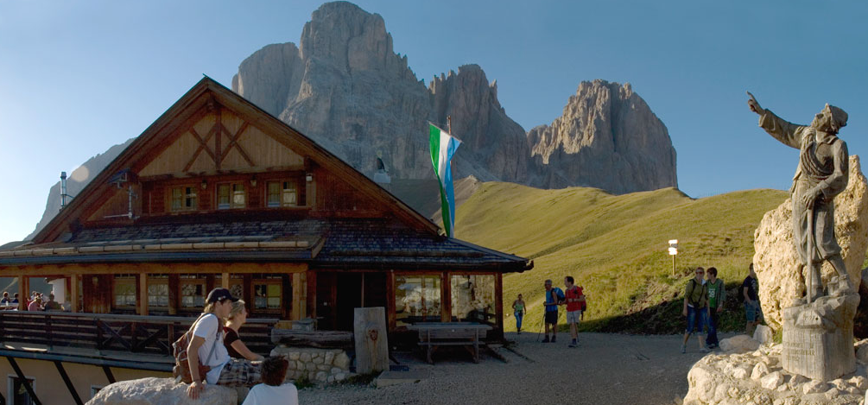

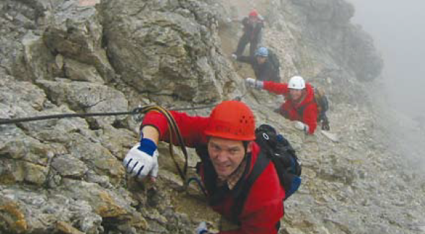

Prvý deň – príchod do Dolomitov a turistická rozcvička

Po dlhej ceste bude celkom užitočné si precvičiť telo a malá prechádzka nebude na škodu. Po vybalení je tu niekoľko možností:
- kávička na balkóne penziónu
- prechádzka po obci Colfosco
- výstup na chatu Edelweisshütte
- výstup na vrch Col Pradat a zostup cez chatu Edelweisshütte

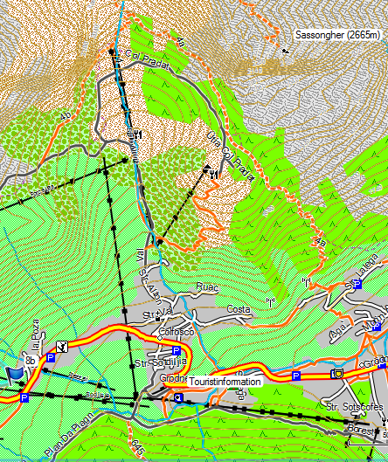

Okolo Sasso Lunga

Okruh okolo Sasso Lungo a Sasso Piatto patrí medzi najpopulárnejšie turistické okruhy v Dolomitoch. Je to stredne ťažká túra, pričom náročnosť je daná dĺžkou 16 km.
Trasa zvyčajne začína v sedle Passo Sella, pričom okruh sa dá ísť dvomi smermi – smerom na sever proti smeru otáčania hodinových ručičiek alebo smerom na juh v smere otáčania hodinových ručičiek. My by sme sa mohli vydať smerom na juh po ceste zvanej „Friedrich-August-Weg“. Na okružnej trase okolo Sasso Piatto a Sasso Lungo je dosť chát, kde sa dá občerstviť a oddýchnuť si.
Hneď pri krátkom výstupe zo sedla Passo Sella sú chaty Rifugio Valentini a Rifugio Salei, ďalej na trase je Rifugio Friedrich-August a pod južnou stenou Sasso Piatto Rifugio Sandro Pertini. Rifugio Sasso Piatto môže byť miestom stretnutia turistov a feratistov, ktorí budú schádzať zo Sasso Piatto po prejdení feraty Oskar Schuster Steig. Na západnej strane medzi dvomi hlavnými časťami masívu Sasso Lungo je Rifugio Vicenza. Poslednou možnou zastávkou je Rifugio E. Comici pod severovýchodnými stenami Sasso Lunga.

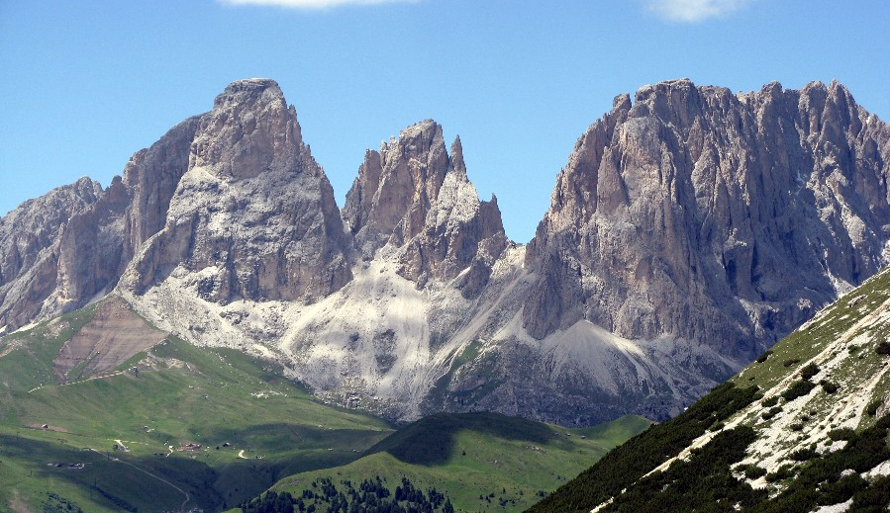

Okolo Sasso Lunga – variant

Tento variant je vlastne okruh len okolo Sasso Piatto a je približne rovnako dlhý ako pôvodná trasa.
Zo sedla Passo Sella treba vystúpať do štrbiny Forcella Sassolungo, pričom sa dá ušetriť sily a čas využitím lanovky. Po ľavej strane bude „Kamenné mesto“, čo je horský zraz tvorený popadanými kameňmi a napravo strmé steny Sasso Lunga. Tu je prvá možnosť zastávky a to je Rifugio Toni Demetz. Na konci štrbiny je ďalšia chata Rifugio Vicenza. Ďalej trasa pokračuje ako je popísané v pôvodnej trase, ale v opačnom smere, pod západnými stenami Sasso Piatto ku chate Rifugio Sasso Piatto. Zvyšná časť trasy je známa cesta Friedrich-August-Weg.

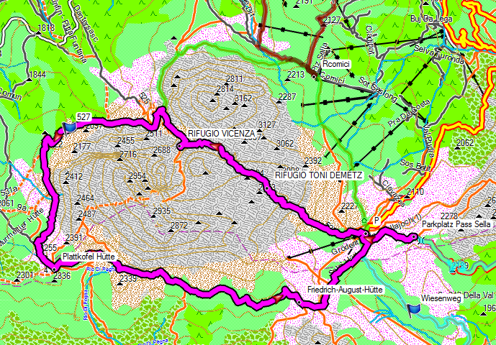

Okolo Sasso Lungo – ferata Oskar Schuster Steig

Samotná ferata Oskar Schuster Steig v masíve Sasso Piatto nie je náročná (obtiažnosť B), ale výstup feratou na vrchol Sasso Piatto (2954 m n.m.) je náročný niektorými nezaistenými pasážami, kde sa vyžaduje pevný krok. Nástup k ferate je totožný s variantom trasy okolo Sasso Lungo resp. Piatto a začína od chaty Rifugio Vicenza. Pri zostupe z vrcholu Sasso Piatto je možné zísť na chatu Rifugio Sasso Piatto alebo priamo na cestu č. 557 (Friedrich-August-Weg).

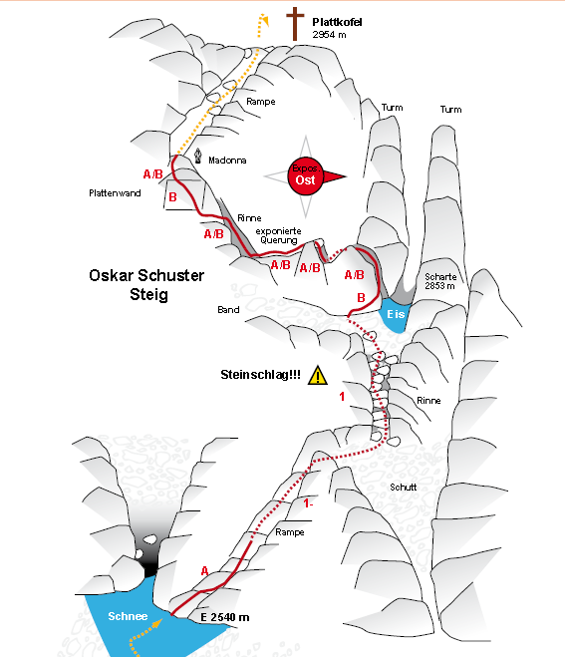

Výstup na Piz Boe a pochod okolo Piz Boe

Pochod po náhornej plošine masívu Sella môžeme zvoliť pre oddychový deň, po nejakej náročnej túre. Na ulahčenie výstupu a celkového pochodu môžeme využiť kabínkovú lanovku a vyviesť sa zo sedla Pass Pordoi na Sass Pordoi. Tu sa môžeme v chate Rifugio Maria kochať nádhernými kruhovými výhľadmi pri šálke dobrej kávy. Ďalej zídeme pár metrov nižšie do ďalšej chaty Rifugio Forcella Pordoi a budeme pokračovať po ceste č. 627. Po približne 1 km sa ocitneme na križovatke, kde sa dá pokračovať jednoduchým chodníkom po ceste č. 627 ku chate Rifugio Boe (odbočka vľavo) alebo stúpať na vrchol Piz Boe (3152 m n.m.) po ceste č. 638. Po zdolaní vrcholu sa dá pokračovať resp. zostúpiť na chatu Rifugio Boe. Cesta č. 638 sa náročnejšia s mnohými zaistenými úsekmi.
Piz Boe (3152 m n.m.) je najvyšším vrcholom masívu Sella a vyzerá ako pyramída.
Spiatočná cesta je z Rifugio Boe na Sass Pordoi ku kabínkovej lanovke.

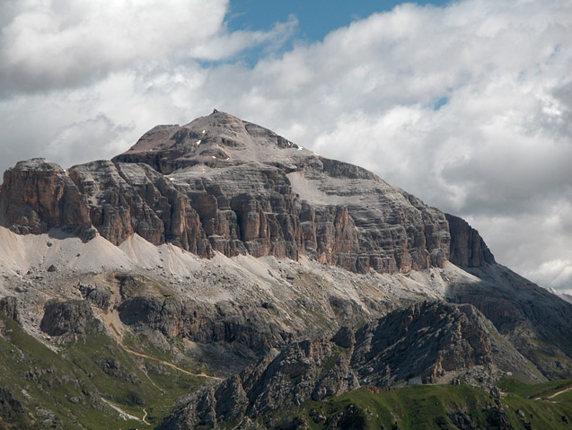

Výstup na Piz Boe – ferata Via attrezzata Cesare Piazzetta

Na najvyšší vrchol masívu Sella sa dá vystúpiť rôznymi feratami. My sa vydáme hore feratou Via attrezzatta Cesare Piazzetta z parkoviska v sedle Pass Pordoi, keď budeme stúpať k starému vojenskému cintorínu.
Obtiažnosť feraty je D a čaká nás zaujímavých 320 výškových metrov. Po dosiahnutí vrcholu Piz Boe zostúpime na chatu Rifugio Boe, kde sa môžeme stretnúť s turistickou skupinou a následne sa presunieme ku kabínkovej lanovke na Sass Pordoi.

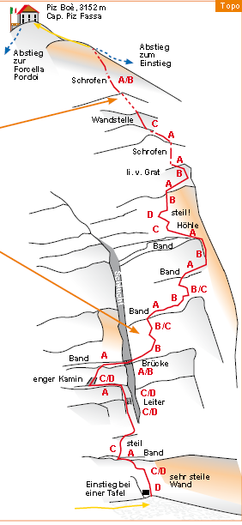

Výstup na Cima Pisciadu a túra v údoliach Val Setus a Val de Mesdi

Prechod údolí Val de Mesdi a Val Setus so zastávkou na vyše storočnej chate Rifugio F. Carazza al Pisciadu je taktiež jednou z najnavštevovanejších turistický ciest. Tento okruh sa dá ísť oboma smermi, pričom my sa chceme vydať zo sedla Passo Gardena, ďalej cez údolie Val Setus a vystúpať až ku chate. Niektoré úseky na trase sú zaistené oceľovými lanami. Zdatnejší jedinci môžu ešte vystúpiť na vrchol Cima Pisciadu (2985 m n.m.). Návrat do Colfosca bude cez údolie Val de Mesdi (Poludňové údolie). Do sedla Passo Gardena sa môžeme vyviezť autami, prípadne využiť miestnu autobusovú dopravu alebo prejsť sa po krásnych lúkach.

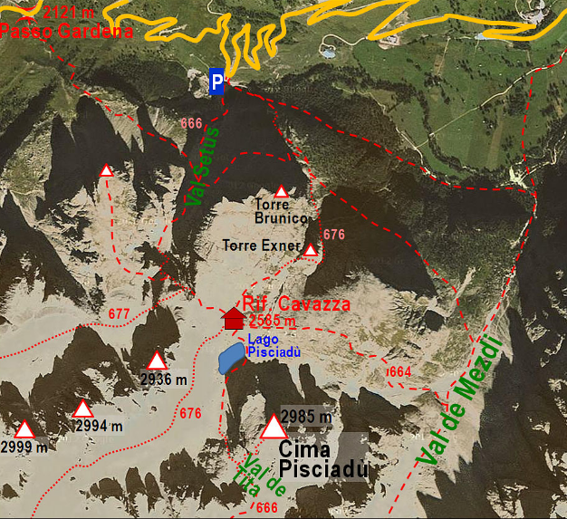

Výstup na Cima Pisciadu – ferata Brigata Tridentina

Na chatu Rifugio F. Carazza al Pisciadu sa dá vyjsť feratou Brigata Tridentina (nem. Pisciadusteig). Obtiažnosť feraty je C a ponúka 530 výškových metrov na lezenie. Patrí medzi najnavštevovanejšie feraty s množstvom ľudí. Ako správna ferata má exponované traverzy, kramle a vysutý most. Po absolvovaní feraty môžeme vystúpiť ešte na Cima Pisciadu a pridať sa k skupine turistov zostupujúcich cez údolie Val de Mesdi.

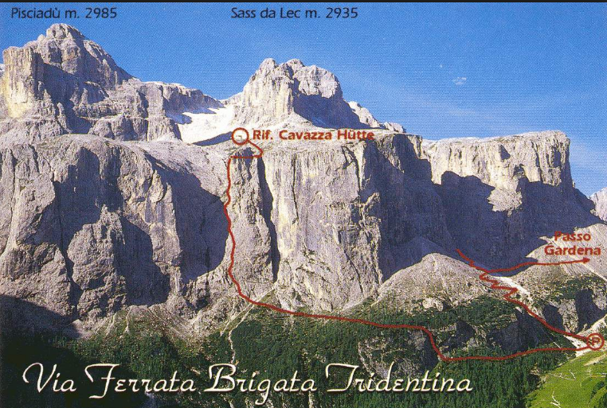

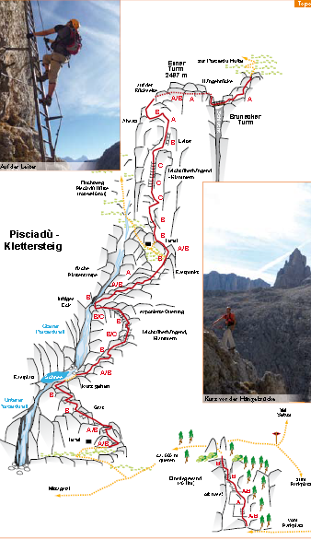

Alternatívne trasy

Upravená Cesta chleba – nem. Bindelweg, tal. Viel del Pan

Alpská promenáda s vyhliadkou na Marmoladu.

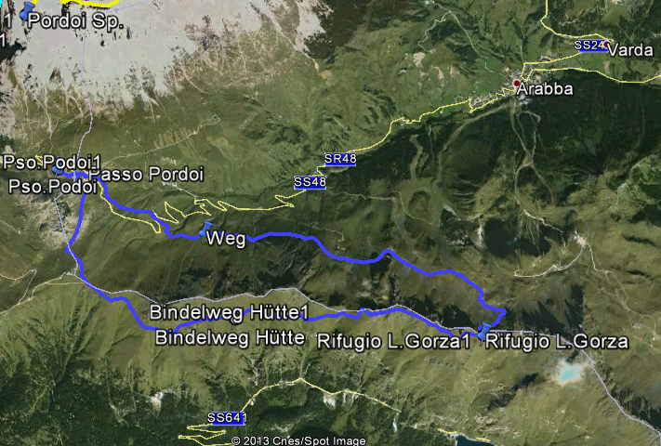

Z Colfosca do sedla Passo Gardena a späť

Príjemná prechádzka po alpských lúkach a pasienkoch pod stenami masívu Geisler-Puez

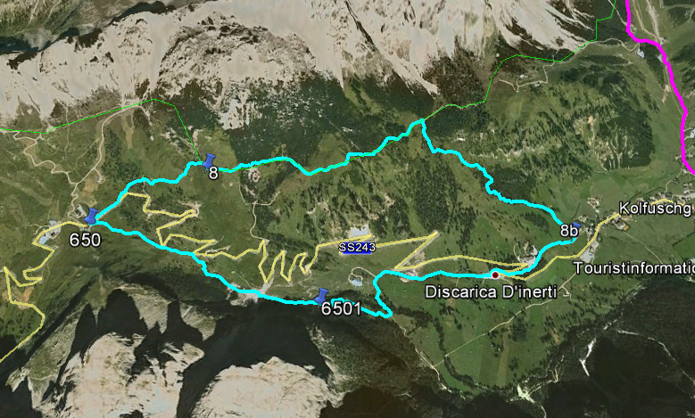

Výstup na Sassongher

Náročný výstup na Sassongher (2665 m n.m.) – vyhliadkový bod s nádhernými výhľadmi na Alta Badiu, masív Sella a Geisler-Puez.

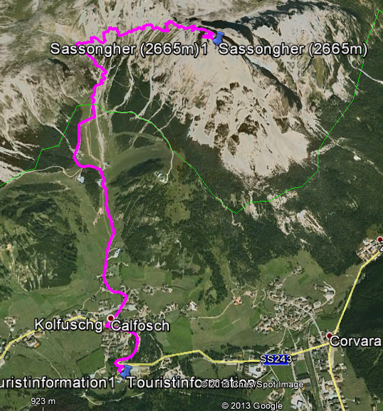

Mapy

Dolomity – masívy Sella a Sasso Lungo

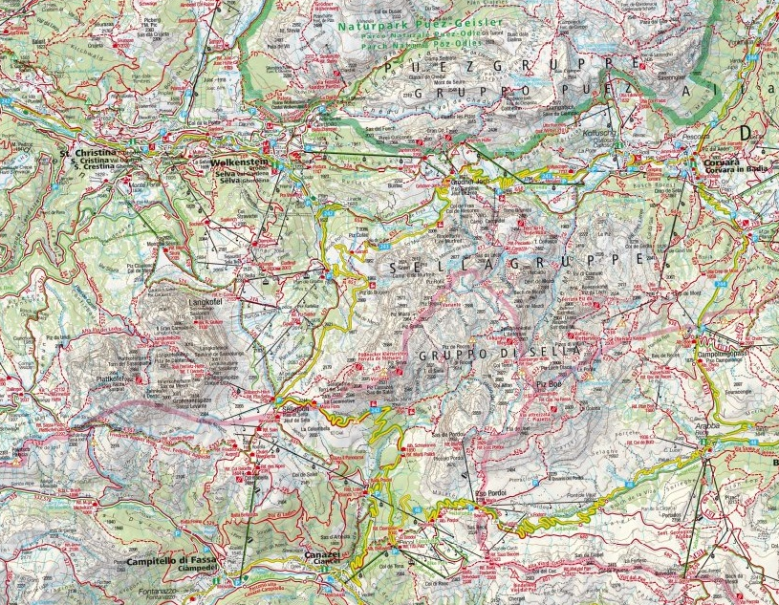

Masív Sasso Lungo

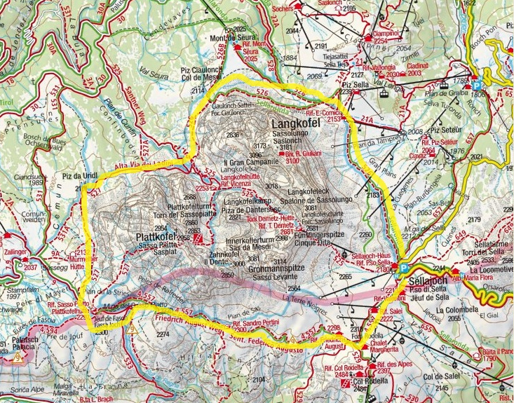

Sass Pordoi a Piz Boe

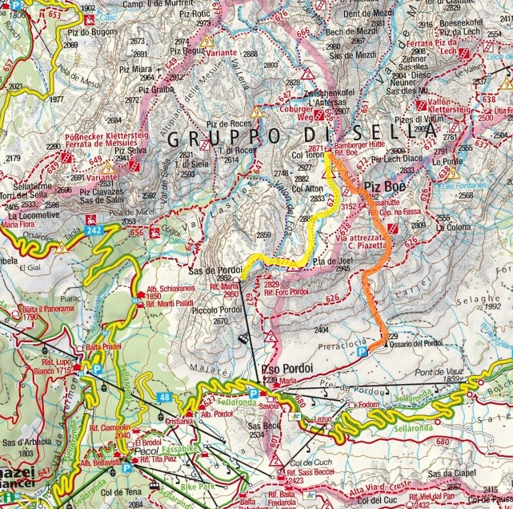

Pisciadu

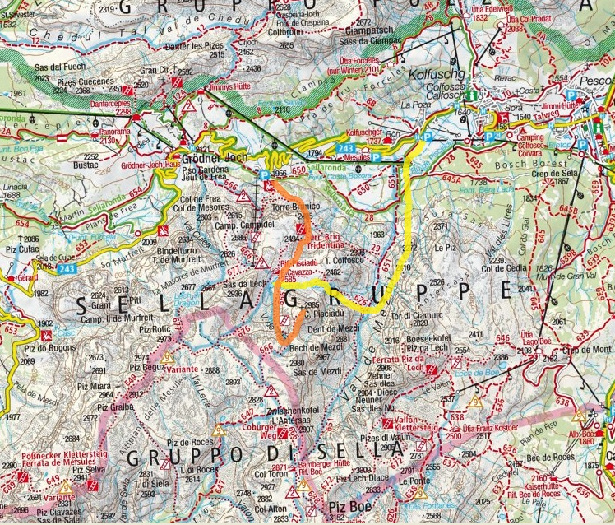

Zhrnutie

Expedícia Dolomity 2013 bude zatiaľ napočetnejšia expedícia v mladých dejinách turistického klubu KLT Zeleneč a dúfame, že bude jednou z najzaujímavejších expedícií, na ktorú budeme ešte dlho spomínať. Samotné prostredie predstavuje úchvatné horské scenérie a prechádzky v ňom budú isto potešením pre ducha a výzvou pre telo.

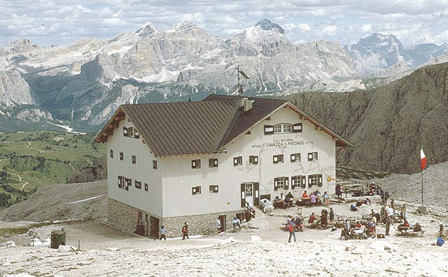

Dúfame, že expedícia Dolomity 2013 bude rovnako úspešná ako všetky predchádzajúce expedície a vrátime sa domov ako vždy s množstvom zážitkov z krásnych trás a ferát, s veľa fotografiami a žiadnymi odretými kolenami.

